Информация
о наличии мест бесплатного проведения культурного досуга населения (парки культуры, открытые сцены, библиотеки) на территории Спасского муниципального района РТ
№ п/п | Наименование | Адрес местонахождения | Режим работы | Фото
 | Межпоселенческая центральная библиотека | Г. Болгар, ул. Х.Шеронова, д.19 | С 9.00-18.00  Выходные дни: суббота  Летний период  с 9.00-18.00  выходные дни: суббота, воскресенье | 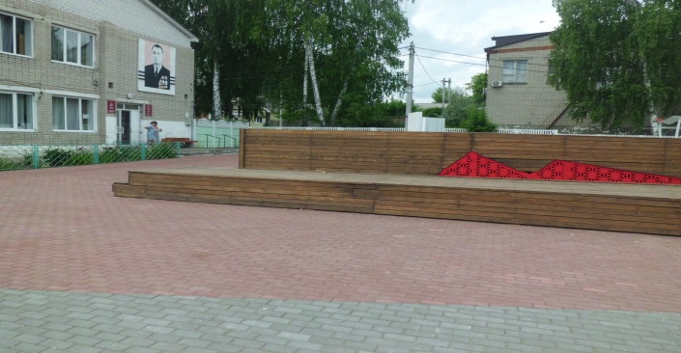
 | Открытая сцена | Площадка около центральной библиотеки | Июнь-август,  Понедельник, среда, пятница с 14.00-17.00 | 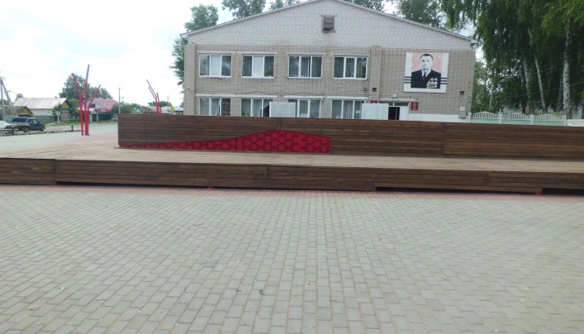
 | Детская библиотека | Г. Болгар, ул. Х.Шеронова, д.21 | С 9.00-18.00  Выходные дни: суббота  Летний период  с 9.00-18.00  выходные дни: суббота, воскресенье | 